感知技术与应用

实验二：加速度传感器

学院：网络空间与安全学院

专业：物联网工程

学号：2012030

姓名：黄丹禹

1. 实验目的

了解Android中加速度传感器的基本知识，掌握Android中加速度传感器的使用方法。

1. 实验要求
2. 了解Android中加速度传感器基本知识
3. 掌握Android中加速度传感器使用方法
4. 实现思想

由于做过光线传感器的实验，所以对基于安卓中传感器的用法与开发比较熟悉，主要通过SensorManager的实例化对象mySensorManager获取、管理加速度传感器。

1. **TYPE_ACCELEROMETER：**在实验中，首先按照实验手册调用TYPE_ACCELEROMETER型加速度传感器，获得X,Y,Z三个方向的加速度。使用合成后取模的方法来判断手机是否处于运动状态，但原有的加速度g对判断造成一定影响。故希望采用高通滤波器去除重力影响，得到更加方便处理的加速度。
2. **TYPE_LINEAR_ACCELERATION：**后使用TYPE_LINEAR_ACCELERATION型加速度传感器，可以直接获得去除g影响的X,Y,Z三个方向的加速度值，故最后选用TYPE_LINEAR_ACCELERATION型加速度传感器。通过对瞬时加速度合成取模，设置一个扰动阈值（此处为0.5）作为判断是否运动的标准。
3. **匀速&旋转：**但当手机以匀速运动时，则无法判断其运动状态。当不把手机看做一个质点，而看做钢体时，若做原地旋转运动，应为运动状态，也无法仅通过判断瞬时加速度得到，具体解决方法见第六部分。
4. 主要过程
5. 首先按照实验手册实现使用TYPE_ACCELEROMETER型加速度传感器。令a等于xyz三个方向的加速度的平方和，经过统计发现，a应该在100左右，故设置阈值为110，来判断手机的运动状态。

相关函数及作用与实验一光线传感器相同，不再赘述：

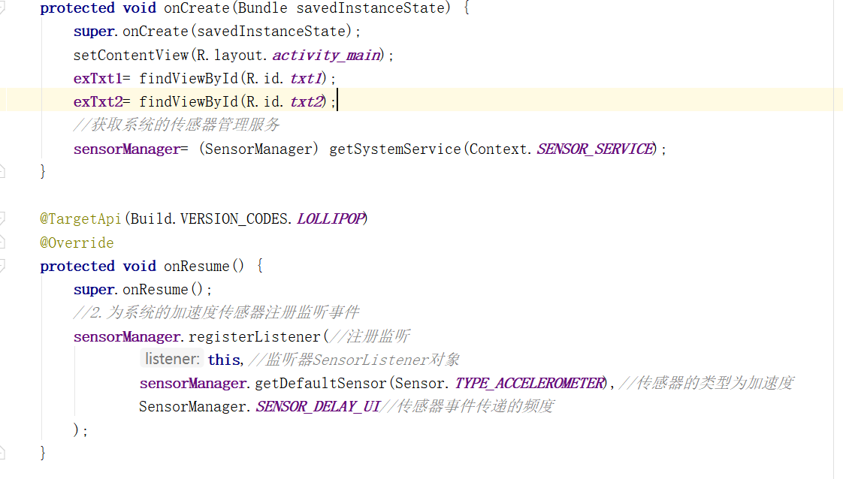

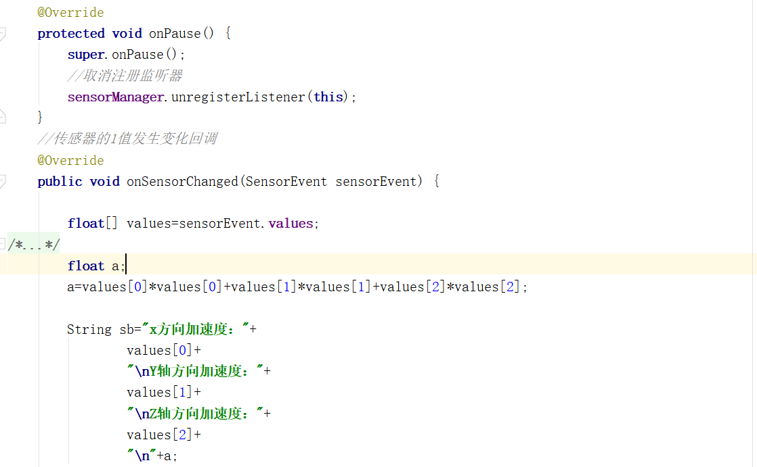

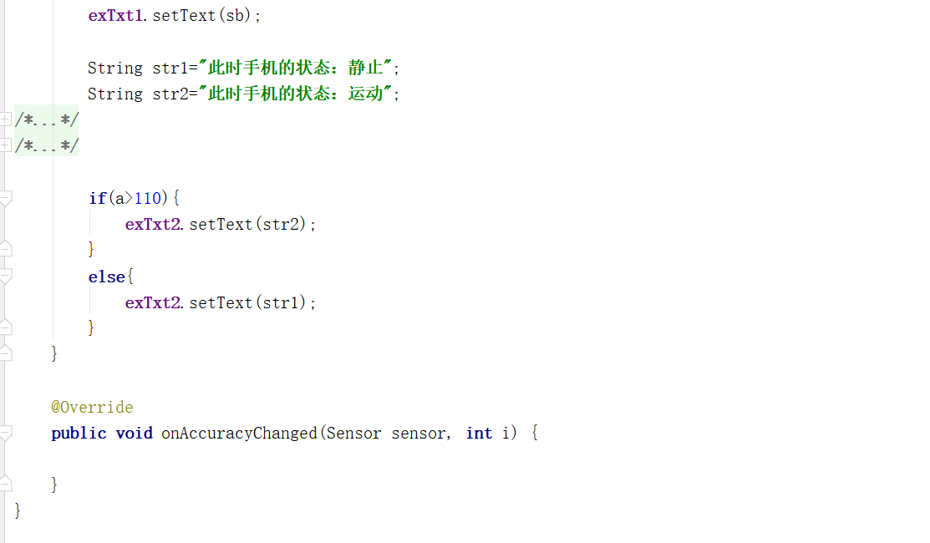

1. 使用TYPE_ACCELEROMETER型加速度传感器时阈值的判断。最下面一行为判断值a，如下为一些静止状态下的a值，故选用110为a的阈值：

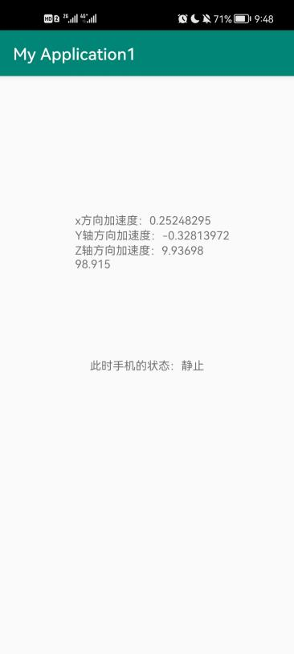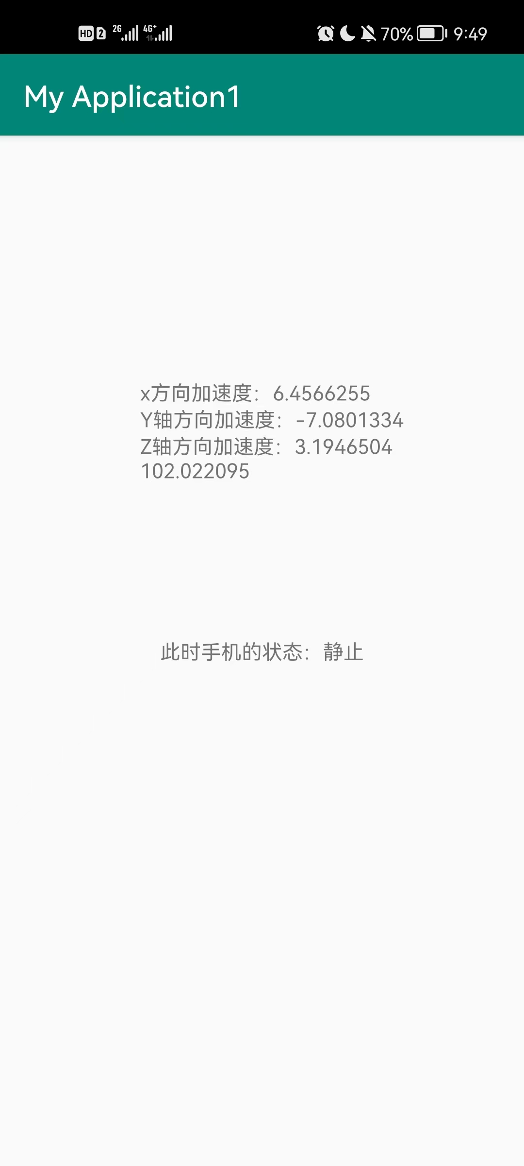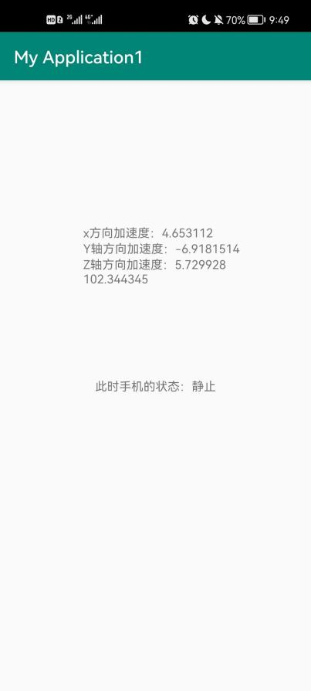

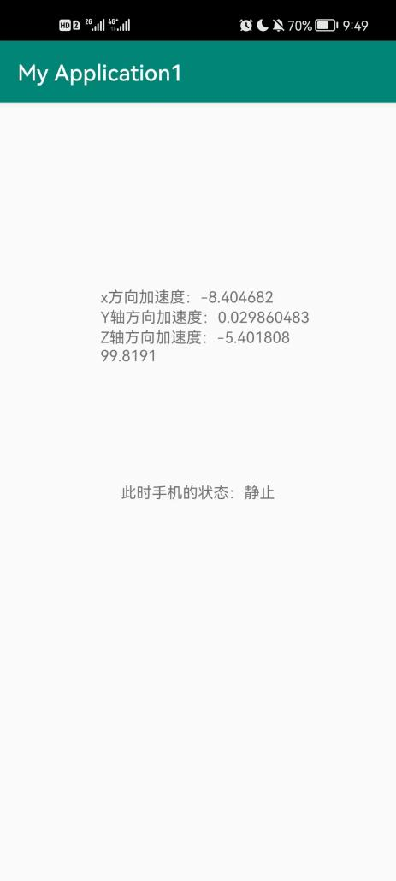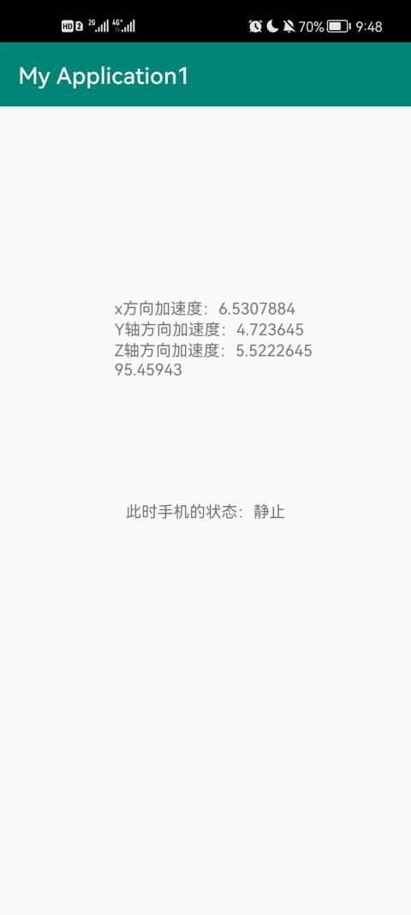

1. 通过网络查找，发现使用TYPE_LINEAR_ACCELERATION型加速度传感器可以直接获得去除g影响的X,Y,Z三个方向的加速度值。故最后选用TYPE_LINEAR_ACCELERATION型加速度传感器。通过对瞬时加速度合成取模，设置一个扰动阈值（此处为0.5）作为判断是否运动的标准。

实现代码与上文中基本一致，仅修改传感器类型为TYPE_LINEAR_ACCELERATION，阈值修改为0.5；

1. 使用TYPE_LINEAR_ACCELERATION型加速度传感器时阈值的判断。最下面一行为判断值a，如下为一些静止状态下的a值，故选用0.5为a的阈值：

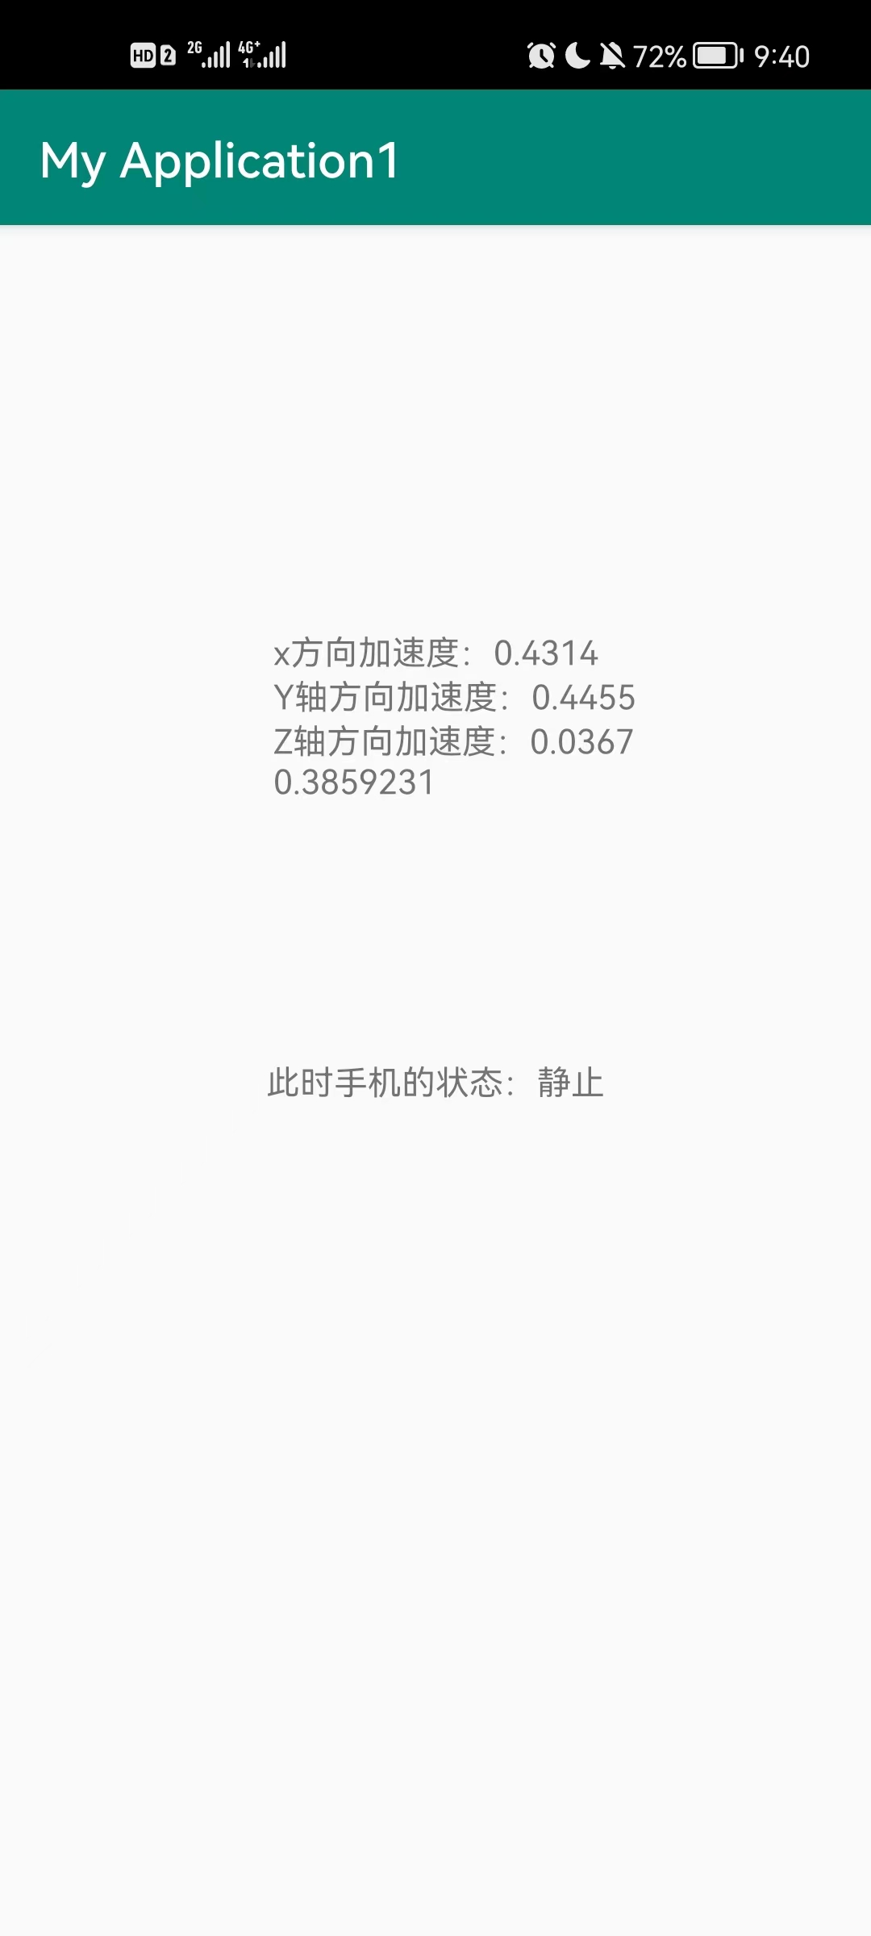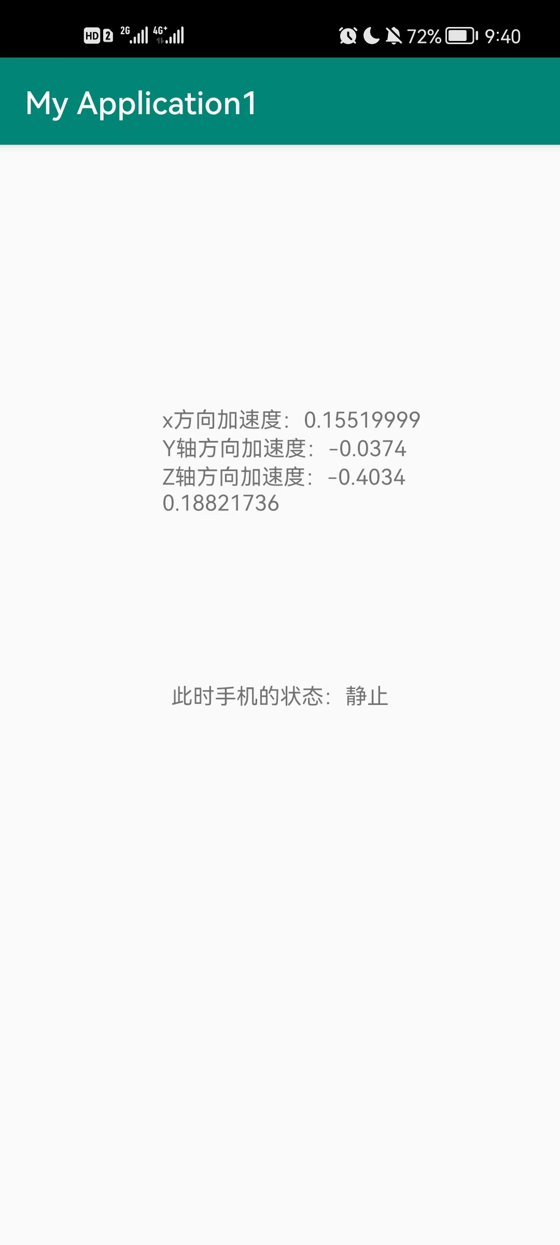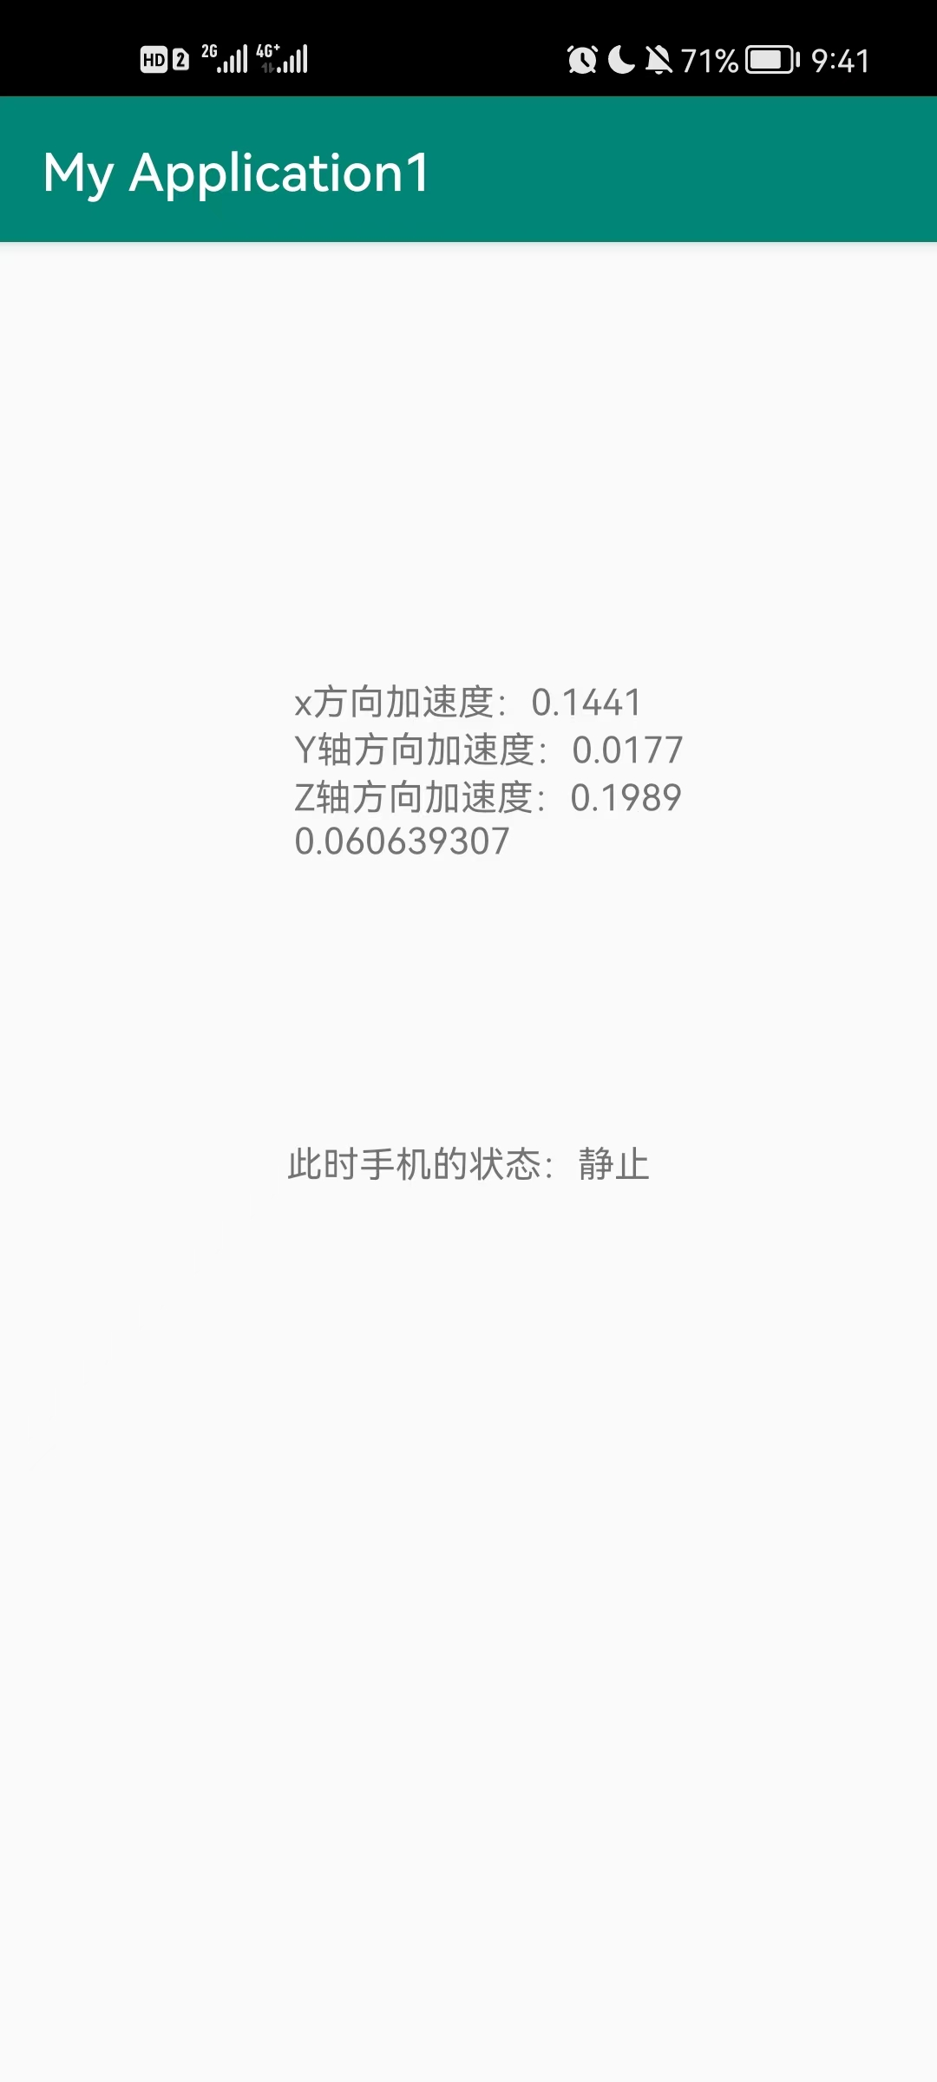

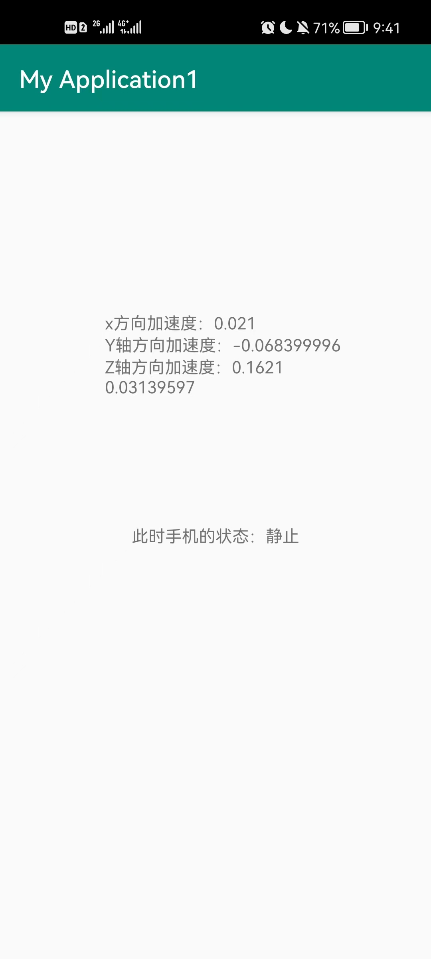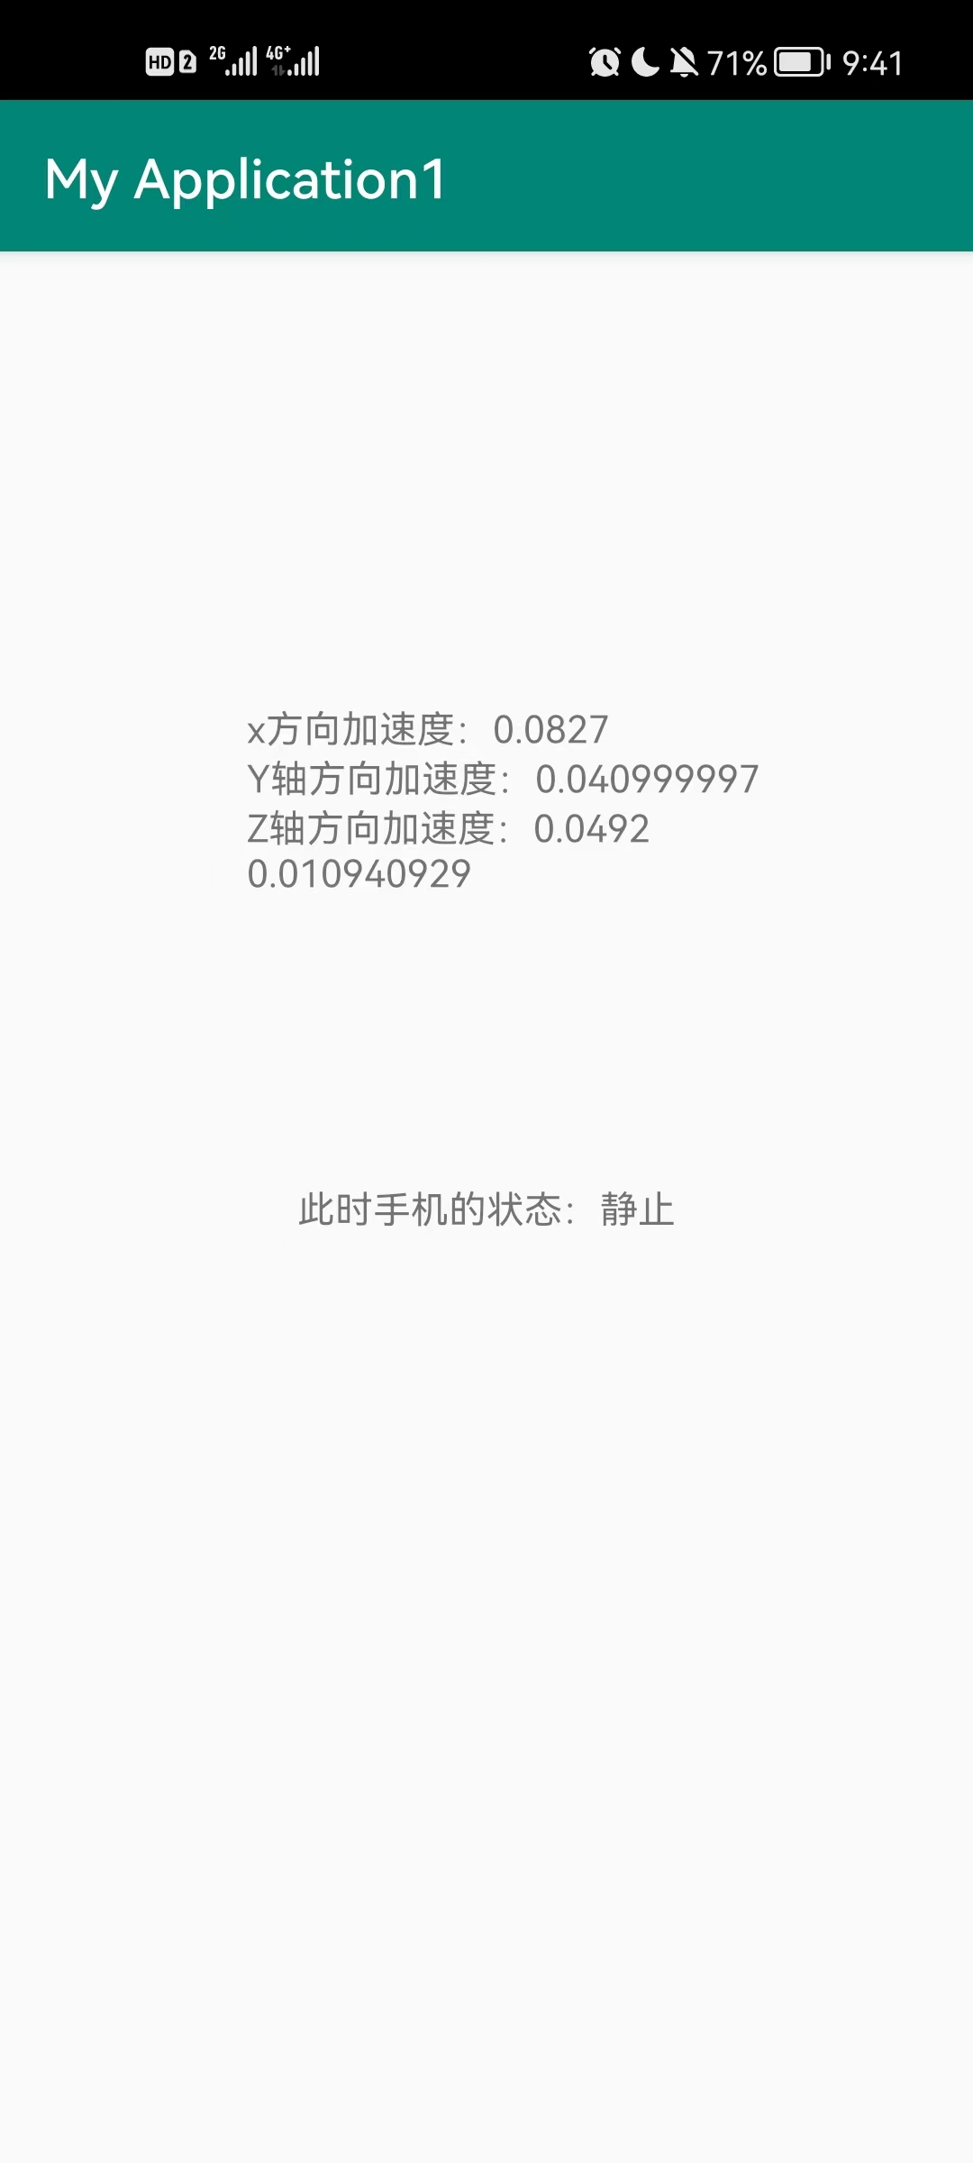

1. 实验结果

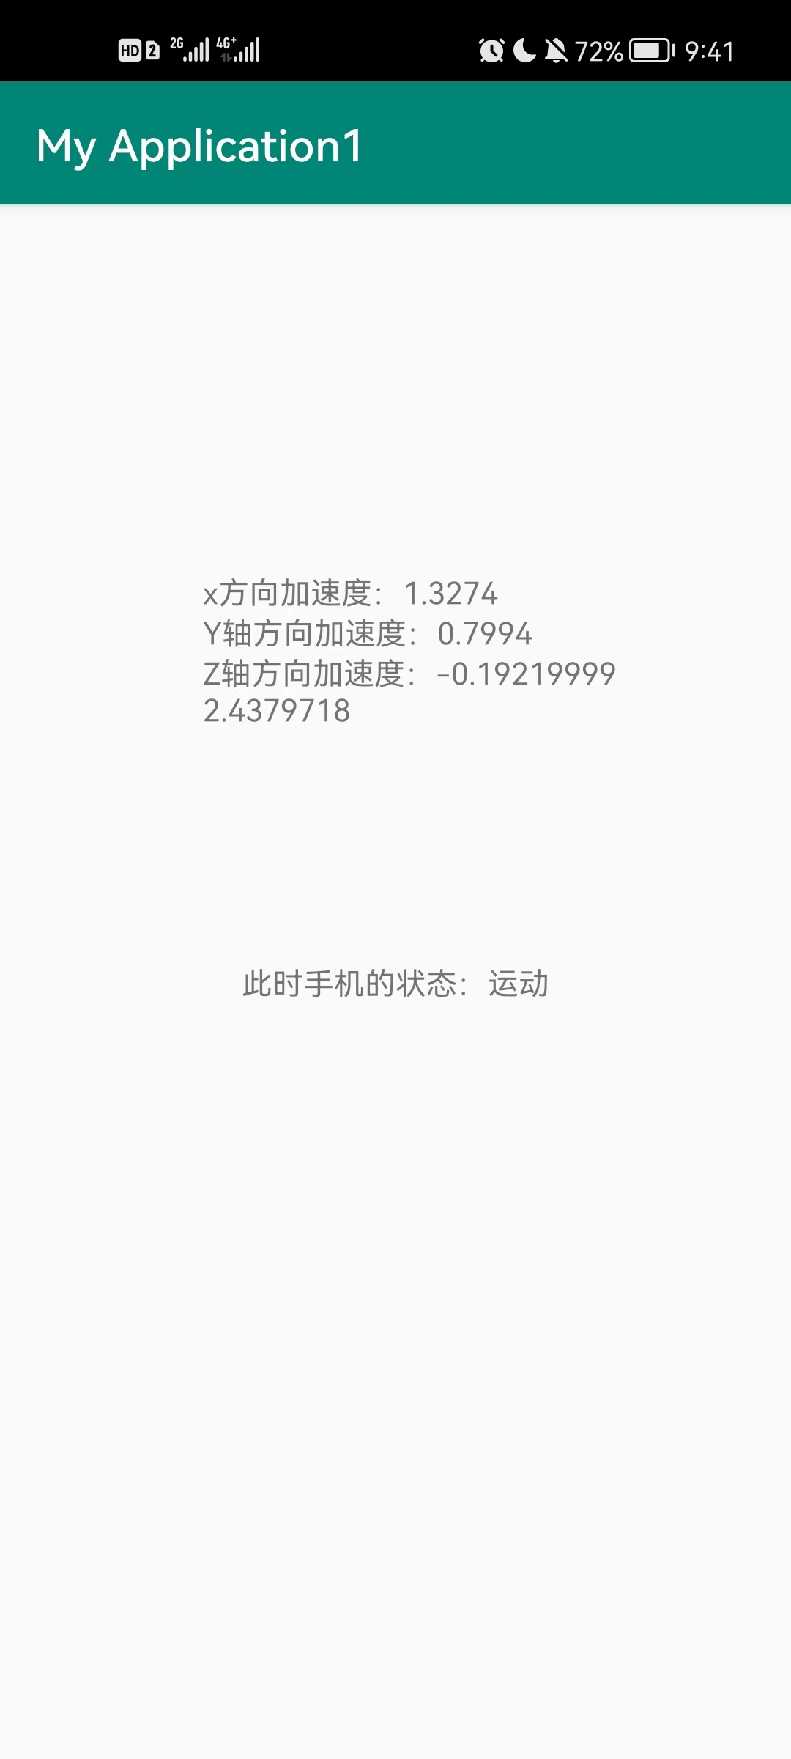

1. 遇到的问题及解决方案
2. 无法去除重力加速度g：

放弃TYPE_ACCELEROMETER型加速度传感器，选用TYPE_LINEAR_ACCELERATION型加速度传感器。

1. 无法对匀速状态进行判断：

尝试通过在onSensorChanged()中对加速度进行积分得到速度。通过sumx,sumy,sumz三个float值，在onSensorChanged()中进行累加操作。分别进行积分，后进行合成为sum。

此处若采用TYPE_ACCELEROMETER，则需与g的积分相减后得到gap值，计算gap值时设初始状态为手机平放在桌面上，即(x,y,z)=(0,0,9.8)。设置sum/gap的阈值即可判断手机处于静止/运动状态。

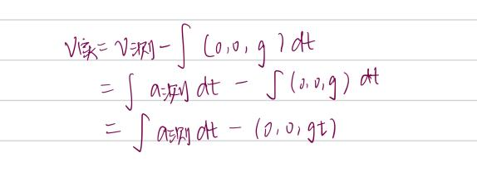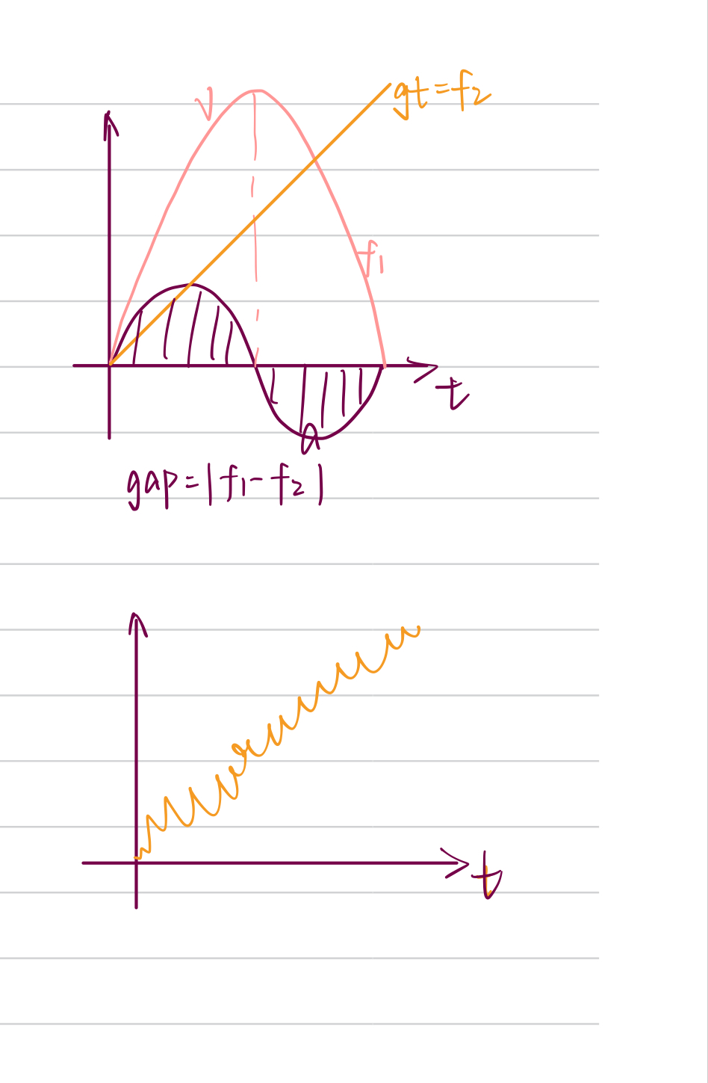

代码如下：

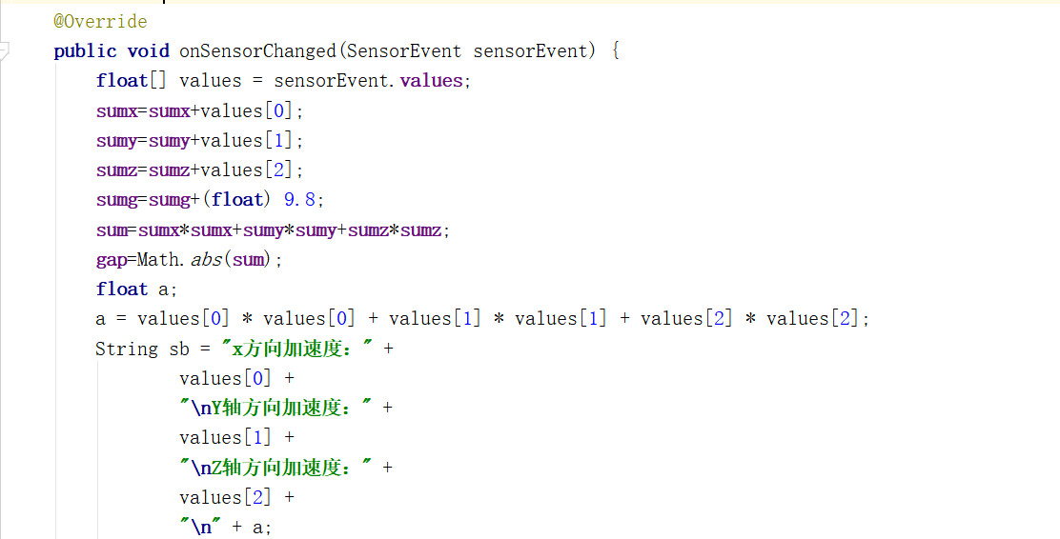

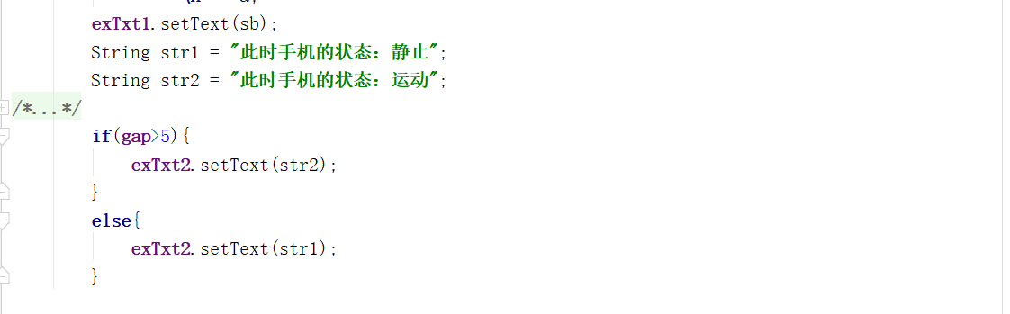

但在传感器传回的数据中有扰动，所以对于g的积分并不是一条线性直线，而是在扰动下有线性向上的趋势，所以需要通过最小二乘法进行拟合，否则会有较大误差：



1. 无法对旋转状态进行判断：

在旋转状态下坐标系发生改变，以z轴方向为例，z轴经过旋转，对旋转前后的z轴上的加速度进行矢量求和，会出现一个与原z轴垂直平面的加速度分量，应该将各个方向的加速度按照旋转角度投影至一个坐标系中进行计算，但仅用加速度传感器无法获取手机旋转的角度，所以需要用到陀螺仪获取角速度积分得到角度才能解决，本次实验中因为时间的关系没有进行尝试。

1. 总结

本次实验中学习掌握了加速度传感器的使用方法，对如何判断手机运动状态及获取手机速度这一问题进行了很多思考学习和尝试，虽然并没有完成对于速度的获取但是有一定思路，可以继续完善。